ARQUITECTURAS CANDIDATAS Y PATRONES DE DISEÑO
Evaluación de opciones arquitectónicas + patrones para una arquitectura limpia
Sistema Integral de Gestión para Restaurante
POS · Cocina (KDS) · Mesas y Salón · Inventario · Delivery · RRHH · BI · CRM
Versión 1.0 — 16 de agosto de 2026
Documento complementario a: Requerimientos Funcionales, Casos de Uso, Diagramas de Casos de Uso y Diagramas BPMN

CÓMO LEER ESTE DOCUMENTO
La primera parte evalúa 5 arquitecturas candidatas para implementar el sistema. Cada una se presenta con un diagrama de bloques (mismo estilo del diagrama de referencia entregado: columnas por responsabilidad, cajas conectadas por flechas), su descripción, ventajas, desventajas, aplicabilidad al proyecto, y un KPI de 0 a 100 que estima qué tan beneficiosa es la arquitectura para el alcance y contexto actual de este proyecto específico (no en abstracto).
La segunda parte propone 7 patrones de diseño de software que ayudan a mantener una arquitectura limpia dentro de la arquitectura elegida, cada uno con su diagrama de clases UML, el problema que resuelve, y a qué módulo(s) del sistema ya definido aplica directamente.

ÍNDICE
Parte I — Arquitecturas Candidatas
A1 — Arquitectura en Capas (Layered / N-Tier) (KPI: 78/100)
A2 — Monolito Modular (Modular Monolith) (KPI: 85/100)
A3 — Arquitectura de Microservicios (KPI: 45/100)
A4 — Arquitectura Orientada a Eventos (Event-Driven) (KPI: 80/100)
A5 — Backend as a Service / Serverless (KPI: 38/100)
Parte II — Patrones de Diseño
P1 — Repository (Estructural (Acceso a Datos))
P2 — Strategy (Comportamiento)
P3 — Observer (Comportamiento)
P4 — Factory Method (Creacional)
P5 — Adapter (Estructural)
P6 — Facade (Estructural)
P7 — Mediator (Comportamiento)

PARTE I — ARQUITECTURAS CANDIDATAS
Se evalúan 5 arquitecturas candidatas considerando el stack ya validado por el equipo (Django + PostgreSQL + Redis), la necesidad de sincronización en tiempo real (RNF-008) y el alcance actual del proyecto.

A1 — Arquitectura en Capas (Layered / N-Tier)
Vista · Procesamiento · Acceso a Datos (igual al patrón de referencia proporcionado)
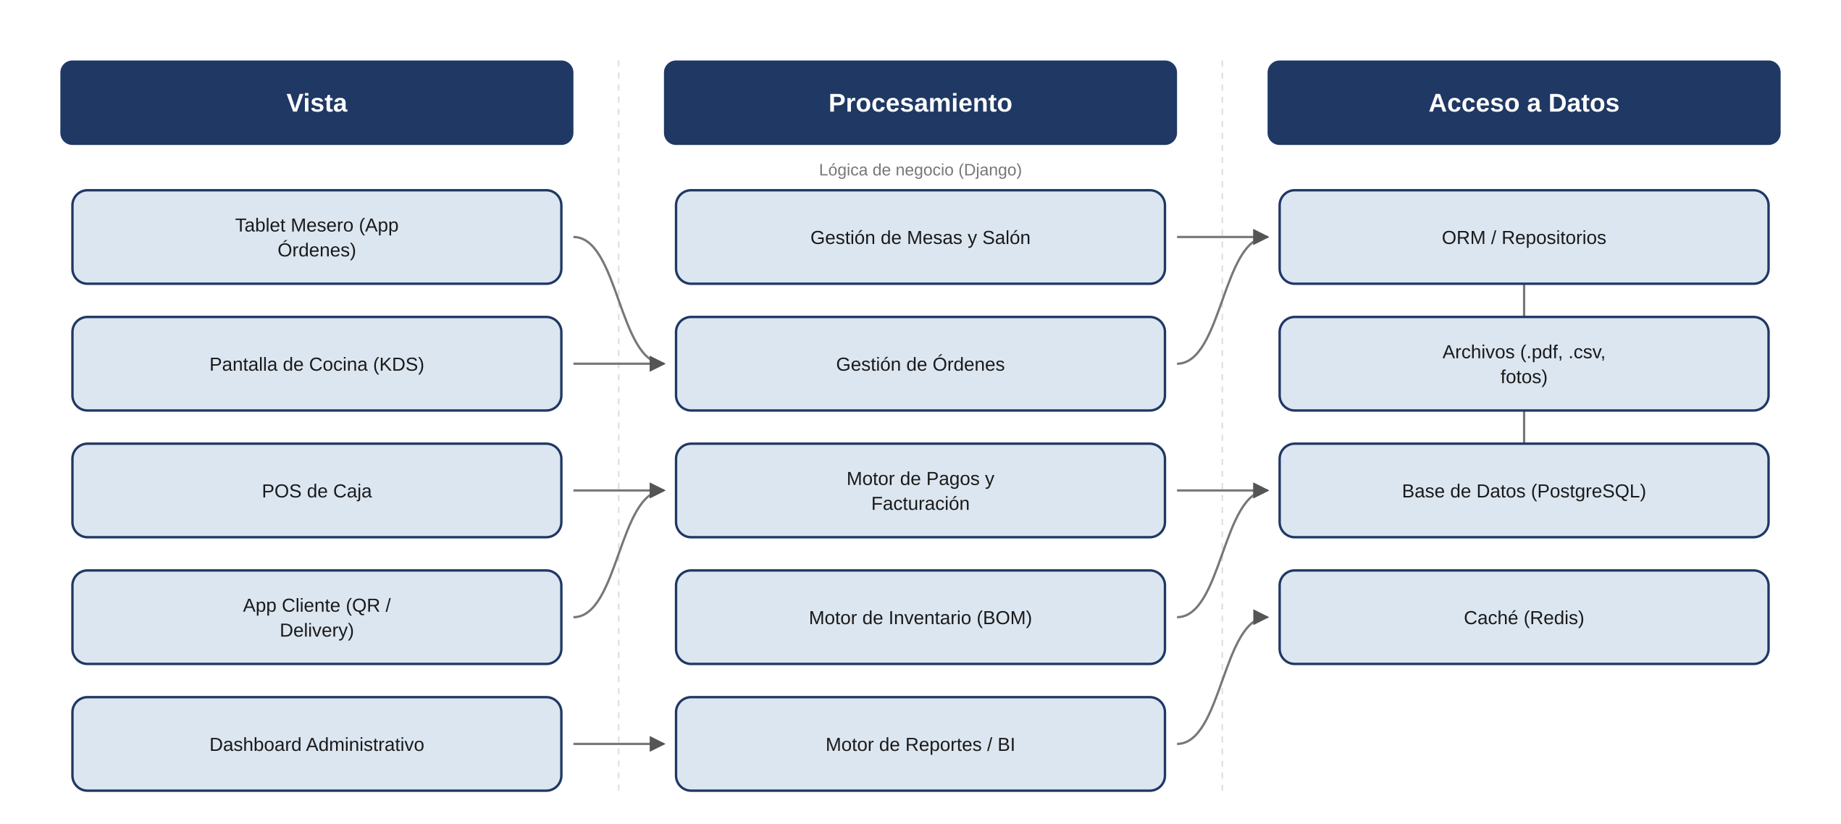
Diagrama de bloques — Arquitectura en Capas (Layered / N-Tier)
Es la arquitectura clásica de 3 capas: la Vista captura la interacción del usuario, el Procesamiento contiene toda la lógica de negocio (Django/Node), y el Acceso a Datos administra la persistencia (PostgreSQL, Redis, S3/MinIO). Todo se despliega como una sola aplicación monolítica.

Ventajas
• Separación de responsabilidades clara y fácil de entender para equipos pequeños.
• Tecnología madura y ya validada por el equipo (Django + PostgreSQL + Redis, mismo stack usado en TutorHub).
• Despliegue simple: un solo servidor/contenedor, bajo costo de infraestructura inicial.
• Depuración sencilla — un único proceso, un único log.

Desventajas
• Escalado vertical limitado: crecer significa un servidor más grande, no más instancias especializadas.
• Un solo punto de falla — un error en cualquier módulo puede afectar todo el sistema.
• Despliegues "todo o nada": cambiar el módulo de Inventario obliga a redesplegar todo el sistema.
• Riesgo de acoplamiento entre capas si el equipo no mantiene disciplina de diseño.

Aplicabilidad a este proyecto
Ideal como arquitectura de arranque (MVP) para un restaurante único o una cadena pequeña (1-3 sucursales), aprovechando el stack ya dominado por el equipo.

KPI de beneficio (0-100)
78/100
Alta velocidad de desarrollo y bajo costo operativo; limitada para escalar a múltiples sucursales.

A2 — Monolito Modular (Modular Monolith)
Un solo despliegue, módulos con fronteras internas bien definidas
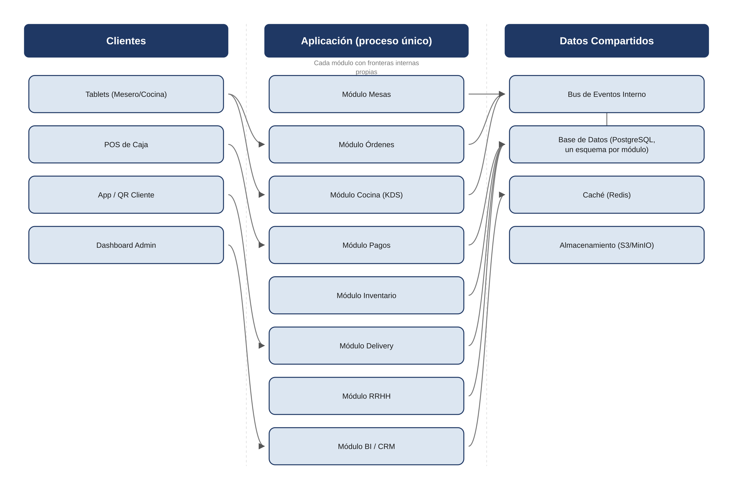
Diagrama de bloques — Monolito Modular (Modular Monolith)
Toda la aplicación se despliega como un único proceso, pero internamente está organizada en módulos independientes que replican exactamente los 14 módulos ya definidos en los Requerimientos Funcionales (Mesas, Órdenes, Cocina, Pagos, Inventario, Delivery, RRHH, BI, CRM, QR, Auth, etc.), cada uno con su propia lógica y acceso a datos, comunicándose solo a través de interfaces internas — nunca accediendo directo a las tablas de otro módulo.

Ventajas
• Conserva la simplicidad operativa del monolito (un solo despliegue, transacciones ACID entre módulos relacionados como Pago + Inventario).
• Fronteras de módulo claras — facilita el trabajo en paralelo de varios desarrolladores sin pisarse.
• Prepara el camino a una futura migración a microservicios: cada módulo ya es "casi" un servicio independiente.
• Más barato y rápido de operar que microservicios; mismo costo de infraestructura que la arquitectura en capas.

Desventajas
• Requiere disciplina real del equipo — es fácil "hacer trampa" e importar directamente el modelo de otro módulo.
• Todo el sistema sigue escalando como una sola unidad (no se puede escalar solo Pagos en hora pico).
• Un despliegue sigue afectando a todos los módulos simultáneamente.

Aplicabilidad a este proyecto
Recomendada como arquitectura principal del proyecto: da la organización y disciplina que el sistema necesita (14 módulos ya definidos) sin pagar el costo operativo de microservicios, y dejando la puerta abierta a escalar por partes si el negocio crece a una cadena de restaurantes.

KPI de beneficio (0-100)
85/100
Mejor balance costo/beneficio para el alcance actual del proyecto — recomendada como arquitectura principal.

A3 — Arquitectura de Microservicios
Un servicio independiente y desplegable por cada módulo de negocio
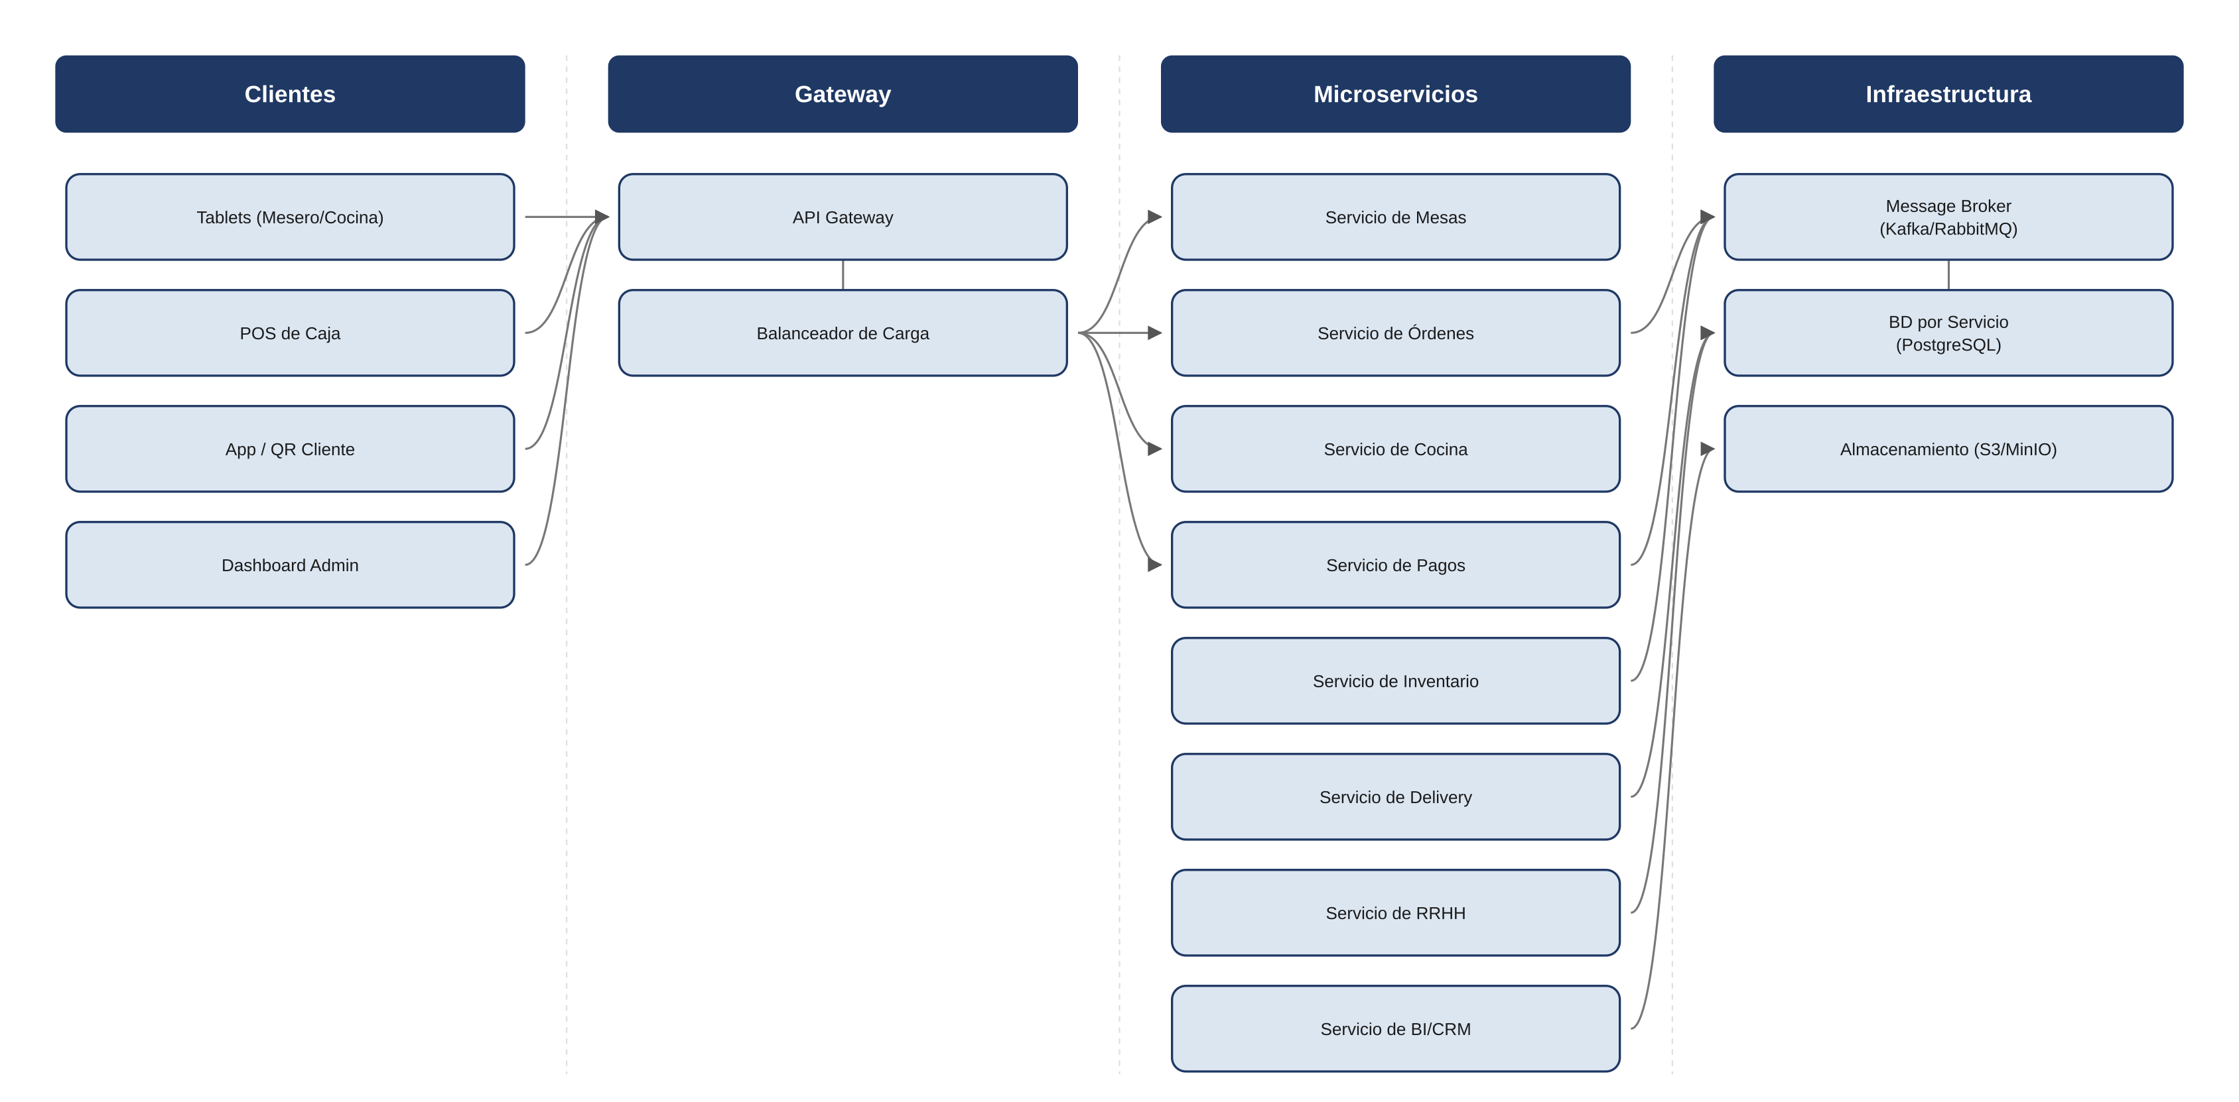
Diagrama de bloques — Arquitectura de Microservicios
Cada módulo de negocio (Mesas, Órdenes, Cocina, Pagos, Inventario, Delivery, RRHH, BI, CRM) se convierte en un servicio independiente, con su propia base de datos, desplegado y escalado por separado. Los clientes acceden a través de un API Gateway, y los servicios se comunican de forma síncrona (REST/gRPC) y asíncrona (mensajería).

Ventajas
• Escalabilidad independiente por módulo (ej. escalar solo Pagos en la hora pico del almuerzo).
• Aislamiento de fallos: un servicio caído no tumba el sistema completo.
• Equipos pueden desarrollar, probar y desplegar cada servicio de forma independiente.
• Permite tecnología heterogénea por servicio si el caso lo amerita.

Desventajas
• Complejidad operativa muy alta: orquestación (Kubernetes), monitoreo distribuido, trazabilidad (tracing) entre servicios.
• Latencia de red entre servicios que antes eran llamadas de función en memoria.
• Transacciones distribuidas complejas — ej. "pago confirmado + descuento de inventario" requiere un patrón Saga en vez de una transacción simple.
• Costo de infraestructura y de equipo de DevOps significativamente mayor.
• Requiere experiencia en sistemas distribuidos que agrega curva de aprendizaje al equipo actual.

Aplicabilidad a este proyecto
Solo se justifica si el negocio crece a una cadena grande de restaurantes con alto volumen transaccional multi-sucursal y un equipo de ingeniería dedicado a mantener la plataforma. Para el alcance actual (un restaurante o pocas sucursales) es sobre-ingeniería.

KPI de beneficio (0-100)
45/100
Alto poder de escalamiento, pero sobredimensionado para el alcance actual — revalorar solo si el negocio crece a cadena grande.

A4 — Arquitectura Orientada a Eventos (Event-Driven)
Complemento de sincronización en tiempo real — no reemplaza a las anteriores
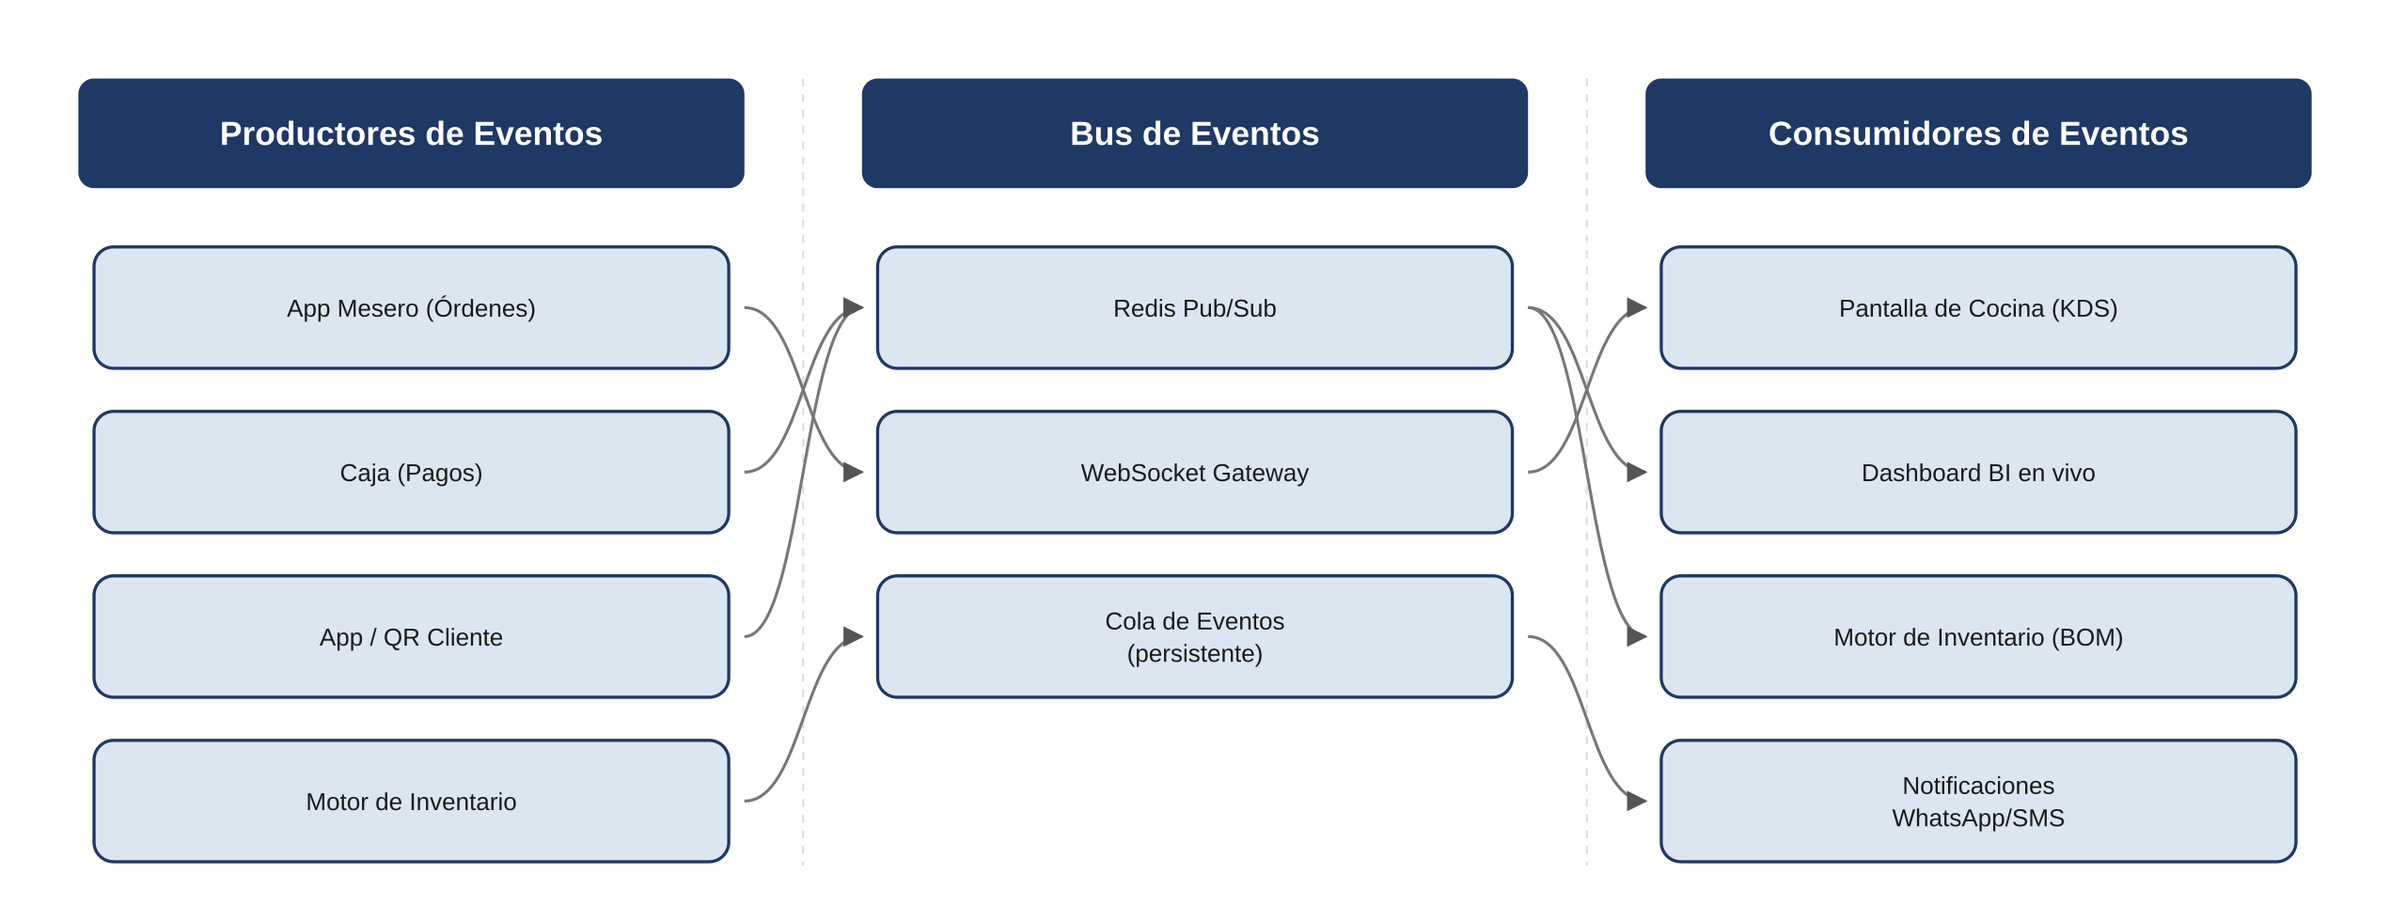
Diagrama de bloques — Arquitectura Orientada a Eventos (Event-Driven)
En vez de que los módulos se llamen entre sí directamente, publican "eventos" (ej. OrdenCreada, EstadoMesaCambiado, PagoConfirmado, StockBajo) en un bus de eventos; cualquier módulo interesado se suscribe y reacciona sin que el emisor sepa quién lo consume. Resuelve directamente el requerimiento RNF-008 (sincronización en tiempo real entre Mesas, Órdenes, Cocina y Pagos) que ya identificamos en los Requerimientos Funcionales.

Ventajas
• Sincronización en tiempo real nativa — cumple directamente el RNF-008 (mesa-cocina-caja &lt;5 segundos).
• Bajo acoplamiento: se puede agregar un nuevo consumidor (ej. un nuevo dashboard) sin tocar el módulo que emite el evento.
• Encaja de forma natural con los diagramas BPMN ya construidos (las compuertas paralelas ya representan flujos de eventos).
• Mejor experiencia de usuario en cocina y caja al eliminar el "refrescar pantalla".

Desventajas
• Los flujos asíncronos son más difíciles de depurar y rastrear que las llamadas síncronas directas.
• Requiere diseño cuidadoso de los contratos de eventos (nombre, versión, payload) para no romper consumidores.
• Introduce consistencia eventual — puede no ser aceptable para todo (ej. confirmación de pago debe ser síncrona e inmediata).

Aplicabilidad a este proyecto
No es una arquitectura completa por sí sola: se recomienda como una capa transversal dentro del Monolito Modular (A2) específicamente para resolver la sincronización Mesas↔Cocina↔Caja↔Dashboard, manteniendo las operaciones críticas (pago, facturación) como llamadas síncronas normales.

KPI de beneficio (0-100)
80/100
Como capa complementaria dentro del Monolito Modular (A2), no como arquitectura aislada.

A5 — Backend as a Service / Serverless
Funciones administradas + servicios en la nube (Firebase/Supabase + Cloud Functions)
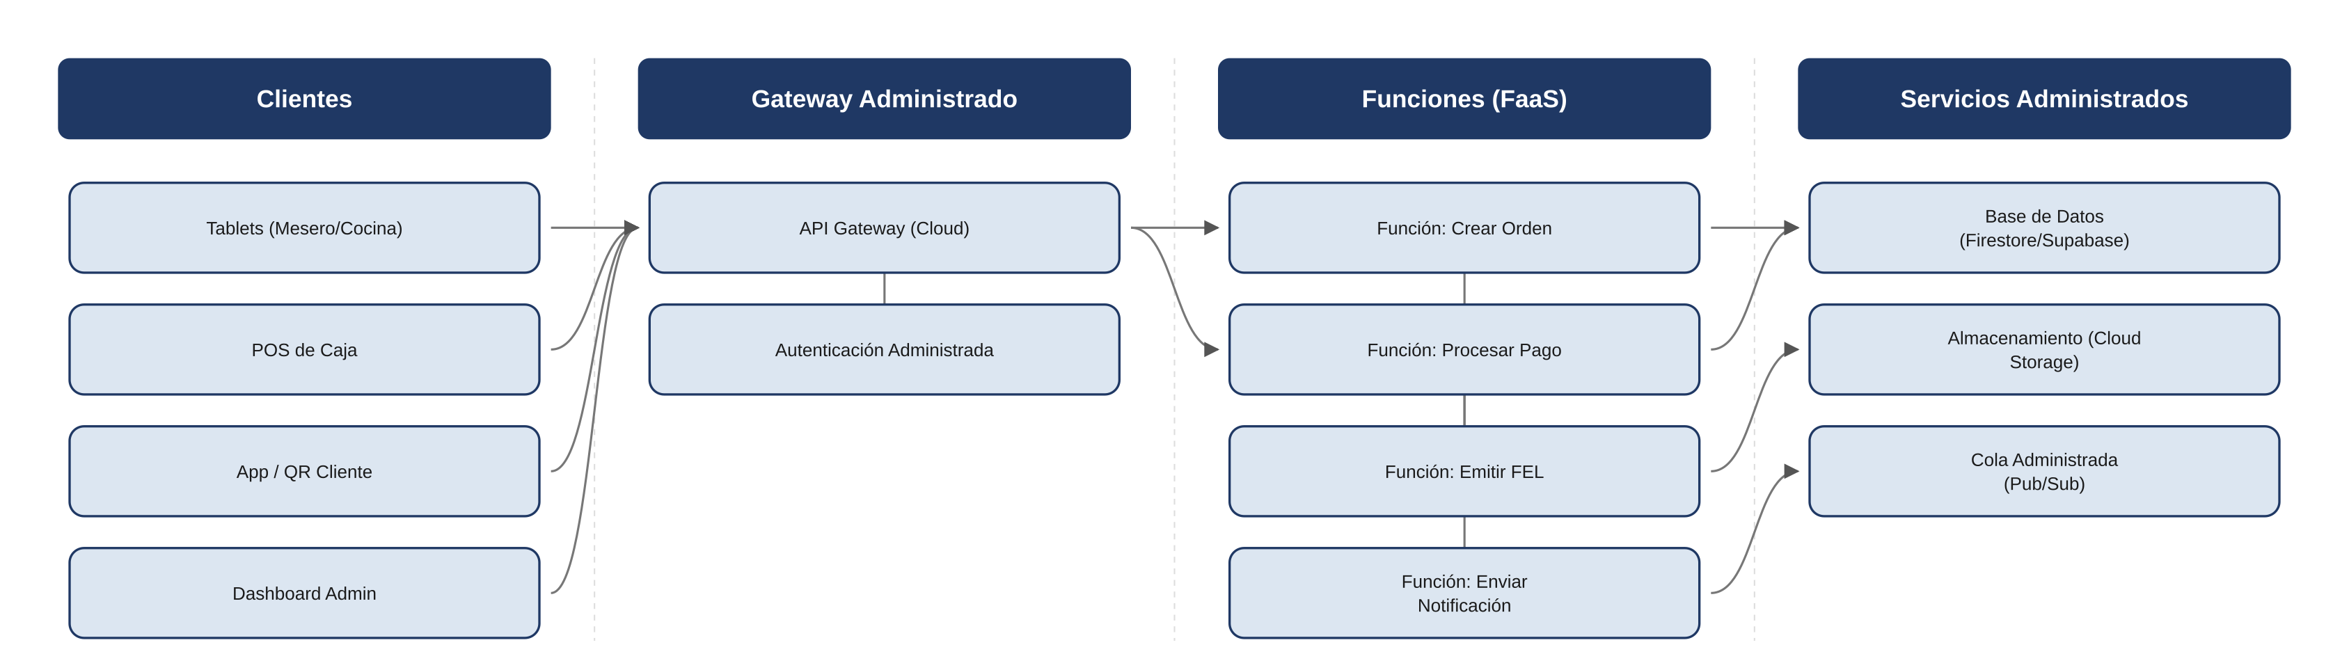
Diagrama de bloques — Backend as a Service / Serverless
En vez de mantener servidores propios, la lógica se implementa como funciones independientes (Lambda/Cloud Functions) que se ejecutan bajo demanda, usando servicios completamente administrados para base de datos, autenticación y almacenamiento.

Ventajas
• Cero gestión de servidores — el proveedor cloud administra el escalado automáticamente.
• Pago por uso: costo bajo cuando el tráfico es bajo (fuera de horas pico).
• Desarrollo rápido al usar servicios ya resueltos (Auth, Storage, DB administrada).
• Escalado automático ante picos de tráfico sin intervención manual.

Desventajas
• Costos impredecibles y potencialmente altos con tráfico sostenido — puede terminar más caro que un servidor propio.
• Vendor lock-in fuerte con el proveedor cloud elegido.
• Latencia de "cold start" en funciones poco usadas — inaceptable para una pantalla de cocina que necesita respuesta &lt;5 segundos.
• Menor control sobre infraestructura y cumplimiento normativo — riesgo para el manejo de datos fiscales (FEL/SAT).
• Curva de aprendizaje para un equipo orientado a Django/PostgreSQL tradicional.

Aplicabilidad a este proyecto
No recomendada como arquitectura central dado el stack ya elegido por el equipo (Django) y la necesidad de control sobre datos fiscales. Puede evaluarse puntualmente para módulos satélite de bajo tráfico y bajo riesgo (ej. envío de campañas de marketing en CRM, generación de reportes agendados).

KPI de beneficio (0-100)
38/100
38/100 como arquitectura central; 65/100 si se usa solo para módulos satélite de bajo tráfico.

COMPARATIVA GENERAL Y RECOMENDACIÓN
Arquitectura | KPI | Veredicto
A1 — Arquitectura en Capas (Layered / N-Tier) | 78 | Buena para arrancar (MVP de un solo restaurante).
A2 — Monolito Modular (Modular Monolith) | 85 | RECOMENDADA como arquitectura principal del proyecto.
A3 — Arquitectura de Microservicios | 45 | Sobredimensionada hoy; reevaluar solo si el negocio escala a cadena grande.
A4 — Arquitectura Orientada a Eventos (Event-Driven) | 80 | RECOMENDADA como capa complementaria dentro de A2, no como arquitectura aislada.
A5 — Backend as a Service / Serverless | 38 | No recomendada como núcleo; útil solo para módulos satélite de bajo tráfico.
Recomendación: adoptar el Monolito Modular (A2) como arquitectura principal, con una capa de Arquitectura Orientada a Eventos (A4) para resolver la sincronización en tiempo real entre Mesas, Cocina, Caja y Dashboard. Esta combinación da la organización de un sistema de 14 módulos, mantiene el costo operativo bajo, y deja preparado el camino para migrar módulos puntuales a microservicios (A3) el día que el negocio crezca a una cadena de restaurantes con alto volumen.

PARTE II — PATRONES DE DISEÑO PARA UNA ARQUITECTURA LIMPIA
Estos patrones son independientes de cuál arquitectura candidata se elija — aplican tanto dentro de un monolito modular como dentro de microservicios individuales — y están pensados específicamente sobre los módulos y requerimientos ya documentados del sistema.

P1 — Patrón Repository
Categoría: Estructural (Acceso a Datos)
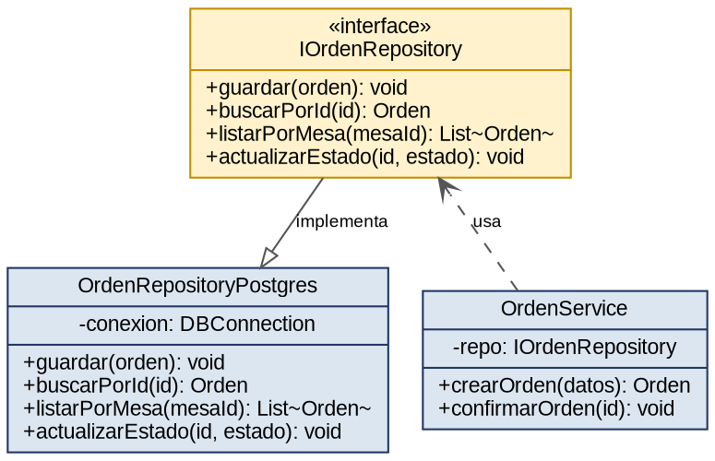
Diagrama de clases UML — Patrón Repository
Problema que resuelve | Los módulos de negocio (Mesas, Órdenes, Pagos, Inventario) no deben depender directamente del ORM ni de la base de datos — si mañana cambiamos de PostgreSQL a otro motor, o queremos escribir pruebas unitarias sin base de datos real, la lógica de negocio no debería enterarse.
Solución del patrón | Se define una interfaz de repositorio por cada entidad de negocio (ej. OrdenRepository) que expone operaciones de alto nivel (guardar, buscar, listar). Las clases de servicio dependen solo de la interfaz; una implementación concreta (ej. OrdenRepositoryPostgres) resuelve el acceso real a datos.
Dónde se aplica en este sistema | Todos los módulos con persistencia: Mesas, Órdenes, Pagos, Inventario, Reservaciones, CRM.
Beneficio clave | Permite cambiar de motor de base de datos o simular datos en pruebas sin tocar la lógica de negocio; centraliza las consultas complejas en un solo lugar por entidad.

P2 — Patrón Strategy
Categoría: Comportamiento
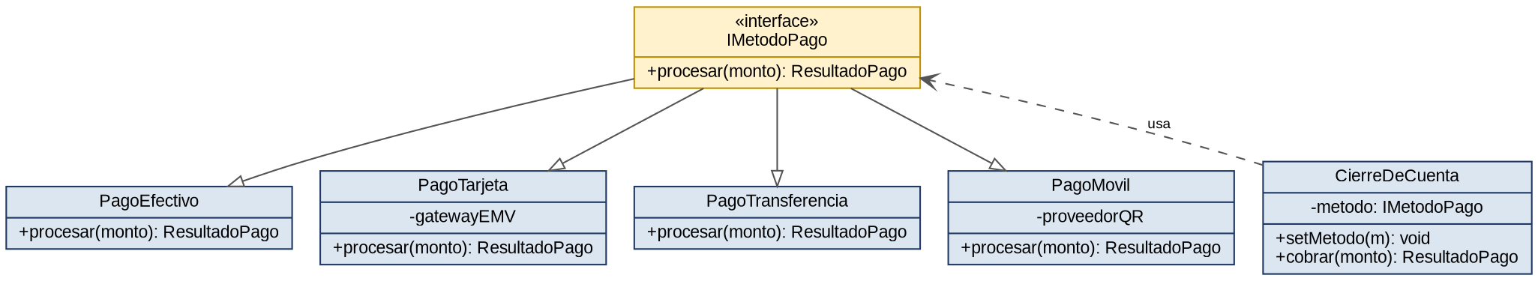
Diagrama de clases UML — Patrón Strategy
Problema que resuelve | Existen múltiples formas de pagar una cuenta (Efectivo, Tarjeta, Transferencia, Pago Móvil) y múltiples niveles de autenticación según el plan contratado (Básico, Premium, Gold). Si se codifica todo con "if/else" gigantes, el código se vuelve frágil cada vez que se agrega un método nuevo.
Solución del patrón | Cada forma de pago (o cada plan de autenticación) implementa una interfaz común con un método procesar(). El módulo de Pagos (o de Auth) recibe la estrategia concreta a usar y la ejecuta sin saber de qué tipo es — se puede agregar un método de pago nuevo sin tocar el código existente.
Dónde se aplica en este sistema | Módulo de Pagos (RF-PAG-002: efectivo/tarjeta/transferencia/pago móvil) y Módulo de Autenticación (RF-AUTH: Básico/Premium/Gold).
Beneficio clave | Agregar un nuevo método de pago o un nuevo plan de seguridad no requiere modificar el código existente (cumple el Principio Abierto/Cerrado); cada estrategia se puede probar de forma aislada.

P3 — Patrón Observer
Categoría: Comportamiento
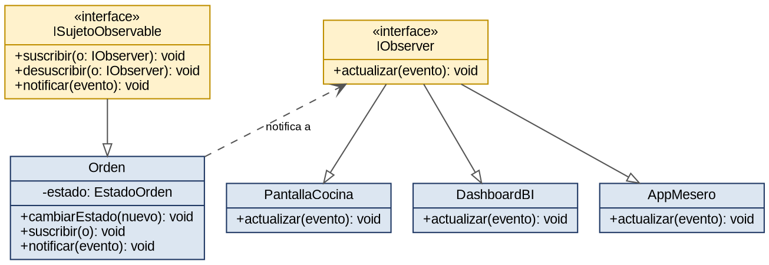
Diagrama de clases UML — Patrón Observer
Problema que resuelve | Cuando cambia el estado de una mesa o de una orden, varios módulos independientes necesitan enterarse al instante: la Pantalla de Cocina, el Dashboard de BI, la App del Mesero (RNF-008: sincronización en menos de 5 segundos). Acoplar el módulo de Órdenes directamente a cada uno de esos módulos lo haría imposible de mantener.
Solución del patrón | La Orden (el "sujeto") mantiene una lista de observadores suscritos y los notifica automáticamente cada vez que cambia de estado, sin conocer los detalles de cada uno. Es la base conceptual del Bus de Eventos usado en la Arquitectura Orientada a Eventos (A4).
Dónde se aplica en este sistema | Módulo de Mesas (RF-MESA-002), Módulo de Órdenes (RF-ORD-005), Módulo de Cocina (RF-COC-006: notificación al mesero).
Beneficio clave | Se pueden agregar nuevos "suscriptores" (ej. un nuevo panel para el dueño) sin modificar el código que genera el evento; bajo acoplamiento entre productor y consumidores.

P4 — Patrón Factory Method
Categoría: Creacional
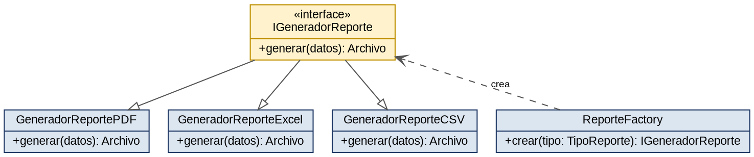
Diagrama de clases UML — Patrón Factory Method
Problema que resuelve | Al momento de generar un reporte (RF-BI-008: exportación a Excel/CSV, o reportes en PDF) o de instanciar el flujo de autenticación correcto según el plan contratado, el código que solicita el objeto no debería saber los detalles de construcción de cada variante.
Solución del patrón | Una "fábrica" centraliza la decisión de qué clase concreta crear según un parámetro (tipo de reporte o plan contratado), devolviendo siempre una interfaz común. El código cliente solo pide "un generador de reporte tipo X" sin conocer la clase concreta.
Dónde se aplica en este sistema | Módulo de BI (RF-BI-008: exportación Excel/CSV/PDF) y Módulo de Autenticación (creación del flujo Básico/Premium/Gold).
Beneficio clave | Agregar un nuevo formato de exportación o un nuevo plan de seguridad se limita a agregar una clase nueva y una línea en la fábrica — el resto del sistema no cambia.

P5 — Patrón Adapter
Categoría: Estructural
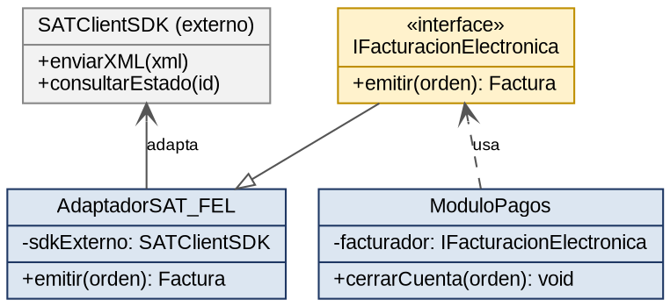
Diagrama de clases UML — Patrón Adapter
Problema que resuelve | El sistema debe integrarse con múltiples servicios externos heterogéneos que no controlamos: FEL/SAT, WhatsApp Business API, agregadores de delivery (Uber Eats, PedidosYa) y pasarelas de pago — cada uno con su propio SDK y formato de datos.
Solución del patrón | Se define una interfaz propia del sistema (ej. IFacturacionElectronica) y una clase "adaptadora" por cada proveedor externo que traduce entre el SDK del proveedor y la interfaz interna. El resto del sistema solo conoce la interfaz propia.
Dónde se aplica en este sistema | Módulo de Pagos (RF-PAG-006: FEL/SAT), Módulo de Reservaciones/CRM (RF-RES-005: WhatsApp/SMS), Módulo de Delivery (RF-DEL-003: agregadores externos).
Beneficio clave | Si la SAT cambia de proveedor certificador de FEL, o el restaurante cambia de agregador de delivery, solo se reemplaza el adaptador correspondiente — el resto del sistema no se entera del cambio.

P6 — Patrón Facade
Categoría: Estructural
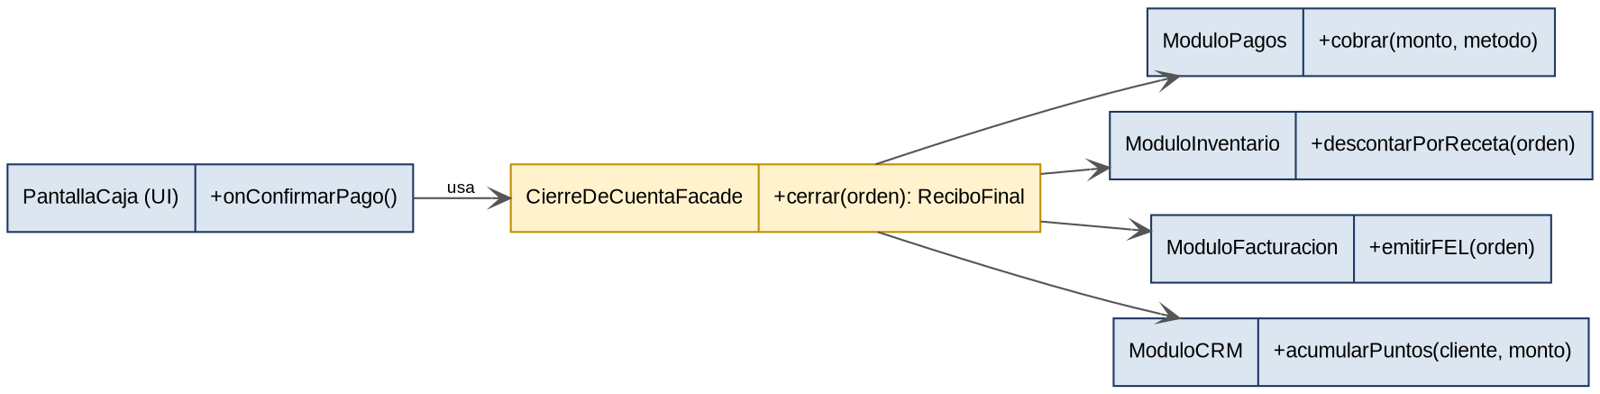
Diagrama de clases UML — Patrón Facade
Problema que resuelve | Cerrar una cuenta en el restaurante involucra varios subsistemas a la vez: cobrar el pago, calcular y repartir la propina, descontar inventario según receta, emitir la factura FEL, y acumular puntos de fidelidad. Si la pantalla de caja tuviera que orquestar los 5 pasos directamente, quedaría fuertemente acoplada a todos los módulos.
Solución del patrón | Se crea una "fachada" (CierreDeCuentaFacade) que expone una sola operación simple — cerrar(orden) — y por dentro coordina el llamado a cada subsistema en el orden correcto. La pantalla de caja solo conoce la fachada.
Dónde se aplica en este sistema | Flujo de cierre de cuenta que integra los módulos PAG, INV, CRM y el subsistema de Facturación (cruza RF-PAG-002 a 006, RF-INV-002, RF-CRM-003).
Beneficio clave | La lógica de orquestación vive en un solo lugar (fácil de mantener y probar); la interfaz de usuario (caja) queda simple y desacoplada de los detalles internos de cada subsistema.

P7 — Patrón Mediator
Categoría: Comportamiento
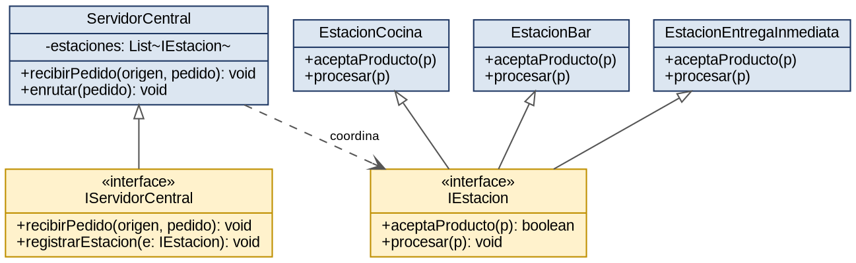
Diagrama de clases UML — Patrón Mediator
Problema que resuelve | El Módulo de Enrutamiento Central (ROUT) ya definido recibe pedidos de múltiples orígenes (mesero, QR, delivery) y decide a qué estación enviarlos (cocina, bar, entrega inmediata). Si cada módulo emisor tuviera que conocer a todos los posibles destinos, se formaría una maraña de dependencias cruzadas.
Solución del patrón | Un mediador central (ServidorCentral, ya modelado en el módulo ROUT) concentra toda la lógica de comunicación entre módulos productores y estaciones destino. Los módulos productores solo hablan con el mediador, nunca entre ellos directamente.
Dónde se aplica en este sistema | Módulo ROUT (RF-ROUT-001 a 004) — es la implementación formal, con patrón de diseño, del "Servidor Central" que ya aparece en el boceto original y en el diagrama BPMN de enrutamiento.
Beneficio clave | Agregar una nueva estación de destino (ej. una nueva barra de postres) o un nuevo canal emisor (ej. un kiosko de autoservicio) solo requiere registrar el nuevo participante en el mediador — no tocar a los demás.

